Trung Quốc dùng than để giải bài toán thức ăn chăn nuôi

(Dân trí) - Nghiên cứu mới của các nhà khoa học Trung Quốc giúp cung cấp giải pháp chi phí thấp cho nhu cầu về thức ăn chăn nuôi.

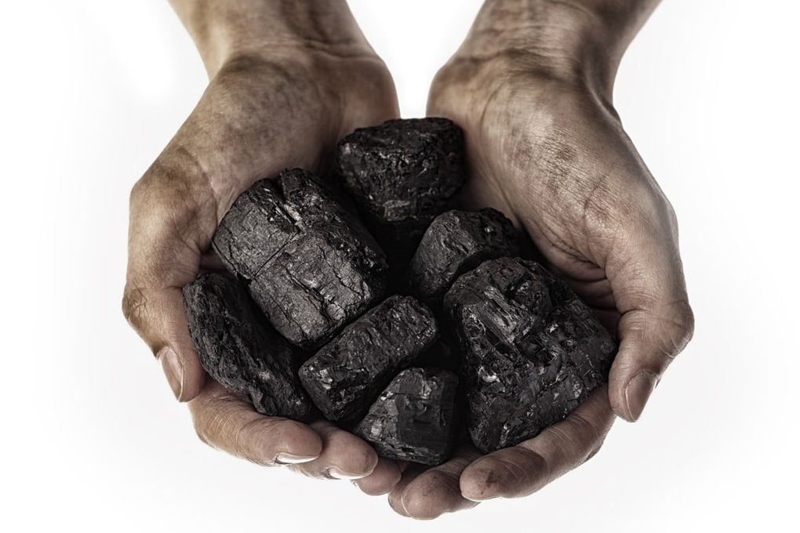

Than được sử dụng làm nguyên liệu tổng hợp protein (Ảnh: Getty).

Giáo sư Wu Xin, đến từ Viện Công nghệ sinh học công nghiệp Thiên Tân thuộc Viện Hàn lâm Khoa học Trung Quốc (CAS), đã cùng các cộng sự chế tạo thành công protein rẻ hơn so với quá trình sinh tổng hợp protein truyền thống.

Điều thú vị là phương pháp này sử dụng nguyên liệu thô, chủ yếu là than, chuyển đổi thành methanol thông qua quá trình khí hóa than.

Methanol sau đó được trộn vào nước, mang lại hiệu quả cao trong quá trình lên men so với chất thể khí mà không cần sử dụng tới thiết bị lên men chuyên dụng.

Trên thực tế, việc nghiên cứu tổng hợp protein tế bào từ methanol đã bắt đầu từ những năm 1980. Song do chi phí cao, các sản phẩm protein tổng hợp methanol không thể cạnh tranh với protein đậu nành và chưa được sản xuất trên quy mô lớn.

Để giải quyết vấn đề này, GS. Wu cùng các cộng sự đã thu thập hơn 20.000 mẫu men từ các vườn nho, rừng và vùng đầm lầy trên khắp Trung Quốc, nhằm xác định các chủng có khả năng sử dụng hiệu quả làm nguồn carbon.

Bằng cách loại bỏ các gen nhất định, họ thành công tạo ra một loại nấm men có khả năng chịu đựng methanol và hiệu quả trao đổi chất được tăng cường đáng kể. Bên cạnh đó, hàm lượng protein trong vi sinh vật cũng ở mức cao, dao động từ 40 đến 85%.

Theo GS. Wu, nghiên cứu này lần đầu tiên khiến cho việc sản xuất protein từ than mang lại tính khả thi về mặt kinh tế.

"Than có trữ lượng toàn cầu khoảng 1,07 nghìn tỷ tấn. Đây sẽ là nguồn cung dồi dào cho thức ăn chăn nuôi", GS. Wu cho biết. "Phương pháp này cũng không cần đất canh tác, không bị ảnh hưởng bởi thời tiết và khí hậu và hiệu quả gấp hàng nghìn lần so với các phương pháp canh tác truyền thống".

Được biết trong những năm gần đây, mặc dù dẫn đầu thế giới về tỷ lệ chăn nuôi lợn và nuôi trồng thủy sản, nhưng Trung Quốc phụ thuộc rất nhiều vào đậu nành nhập khẩu để giải quyết nhu cầu thức ăn chăn nuôi.

Theo đó, lượng nhập khẩu hàng năm tại Trung Quốc đối với mặt hàng này lên tới hơn 100 triệu tấn, và tỷ lệ phụ thuộc là xấp xỉ 80%.

Xuất phát từ thực tế đó, việc phát triển các phương pháp nhanh chóng, hiệu quả để sản xuất protein chất lượng cao được xem là vấn đề "sống còn" với các nhà khoa học.

Theo GS. Wu, phương pháp mới sẽ góp phần làm giảm hơn nữa chi phí sản xuất và tăng giá trị của protein methanol, từ đó thúc đẩy sản xuất quy mô lớn và tạo ra bước đột phá cho ngành chăn nuôi.

Theo SCMP